~ Laborator 3 ~

**Cerință**: Assign ip on devices (networks *between routers* → lower ip on "lower" hostname id; *router – pc connection* → the upper ip on PC).

**Avem**: *3th network/30*

*172.16.0.0/24: ? (între PC și Router)*

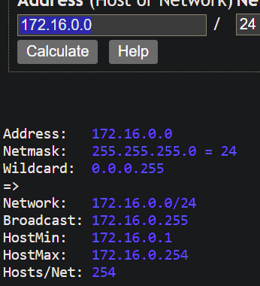 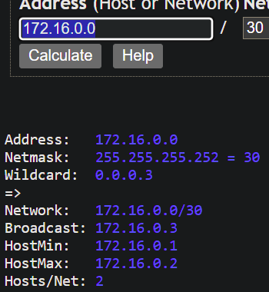

Deci avem *254* de **IP-uri alocabile**. Din astea eu vreau să mă refer la a *3-a rețea* care are *masca /30*. Dacă avem *masca /30*, atunci putem folosi doar *2* **IP-uri**.

*Prima rețea*: 172.16.0.**0** → 172.16.0.**3**

*A doua rețea*: 172.16.0.**4** → 172.16.0.**7**

*A treia rețea*: 172.16.0.**8/30** → 172.16.0.**11** (asignabile doar .9 și .10)

Deci **172.16.0.9 la router** și **.10 la PC**, conform cerinței.

SAU: A *treia* rețea, deci (*3*-1)*4(biți → 0-3)=8.

**Avem**: *4th network/30*

*192.168.0.0/24: ? (între Router1 și Router2)*

(4-1)*4=12. → NA: **192.168.0.12/30** și BA: 192.168.0.15

**192.168.0.13 pt Router1** și **.14 pt Router11**.

***1) IP Allocation - ex b*** → conține doar IP-urile calculate

***2) Basic Config - ex a+b(configurare)*** → conține configurarea tuturor router-elor, cu IP-uri puse (avem diferite IP-uri, pe diferite conexiuni, în funcție cu cine face legătura). Spre ex, R11 are **172.16.0.9/30** pe **Giga0/1** cu **PC1** și *192.168.0.14/30* pe *Giga0/0* cu *Router R1*.

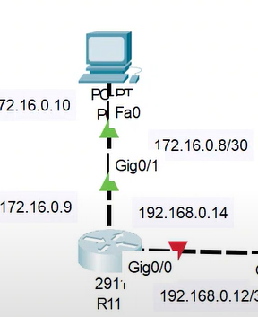

Pt că aceleași comenzi se vor repeta pt toate routerele, doar că vom avea denumiri, descrieri și IP-uri diferite, facem un fișier cu toate comenzile, CTRL+C și CTRL+V în ***Router→CLI*** (terminalul din interfața grafică).

Listă Comenzi: ***Comenzi Router.txt***

(pt ex nostru, **Soluții Complete a) - d).txt**)

De asemenea, tot în ***2) Basic Config - ex a+b(configurare)*** → avem și configurarea PC-urilor.

*Spre exemplu*: avem **172.16.0.10/30** la **PC1**. Accesăm ***PC1 → Desktop → IP Configuration***.

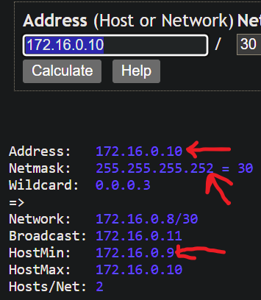 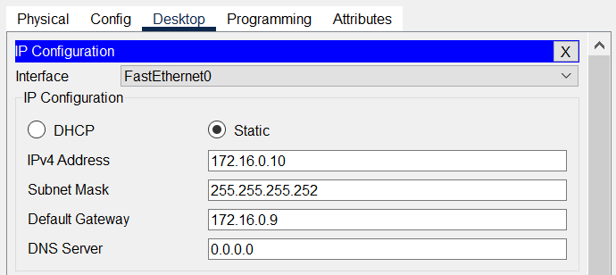

În momentul de față putem să dăm **PING** doar între echipamentele legate direct.

***3) Static Routing + Default Route*** ***- ex c*** → rutare statică, folosind Default Route (teorie în acel pdf)

Rezumatul discuției: În loc să iau fiecare router și să scriu comanda ***ip route N.A. (pt fiecare network posibil) giga0/0 (sau mă rog, ce legătură e)*** și să înnebunesc, putem vedea altfel topologia.

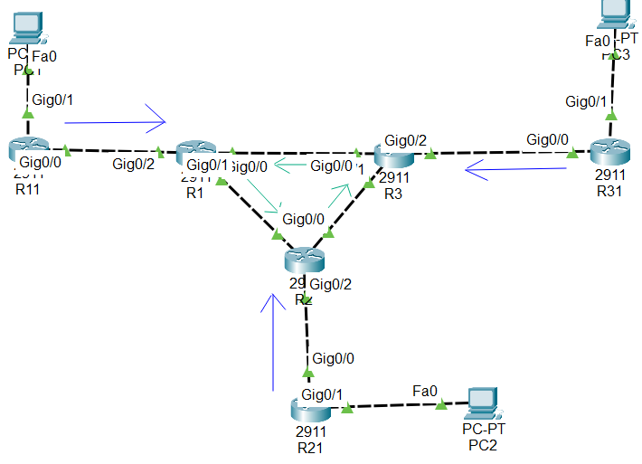

Avem 3 rețele externe (săgețile cu albastru), una internă (ciclică, cu verde) și, în cea internă, ar trebui să configurăm să știe pachetul pe unde să iasă, ca să se ducă spre *frunzele* topologiei. Și folosim astfel *default route*. Deci, o să avem **3** comenzi pentru **router-ele externe** (*frunze*) și **2** comenzi pentru cele **interne** (1 comandă ciclică + 1 comandă de ieșire dacă pachetul vizat tb să ajungă la frunze) = **9**.

Listă Comenzi: ***Soluții Complete a) - d).txt***

*ip route 0.0.0.0 0.0.0.0 gig0/0* → rută default

*ip route 172.16.0.8 255.255.255.252 gig0/2* → rută specifică

O astfel de abordare e destul de greoaie și cu cât avem o topologie mai complexă, cu atât o să fie mai dificil, de aceea ar fi bine să ne gândim la **rutare dinamică**.

***Rutare Dinamică: RIPv2, EIGRP, OSPF.***

***4) Dynamic Ripv2 - ex d (GREȘIT)*** → rutare dinamică, de tip **RIPv2**. (e greșit pt că am greșit IP-urile, dar lista de comenzi am corectat-o. În lab 4 va fi fișierul corect).

*Regulile de rutare* sunt luate din ***tabela de rutare*** (Comanda: ***(sh)*** ***ip route***), stocată în RAM.

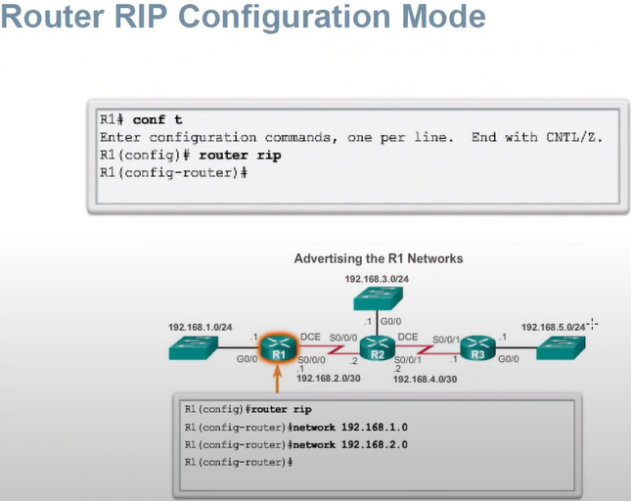

**!!!Se vede că nu folosim masca de rețea**. (network **192.168.1.0** = **NA**)

**RIPv2** e naiv pentru că el nu ține cont de încărcarea rețelei sau etc, ci alege ruta favorabilă dacă aceasta are ***număr minimal*** de hop-uri, adică câte ***echipamente intermediare*** sunt ***între*** ***sursă*** și ***destinație***. La comanda *network...*, folosim ***NA***.

Listă Comenzi: ***Soluții Complete a) - d).txt***  → DAR TB FOLOSIT ***no auto-summary***

